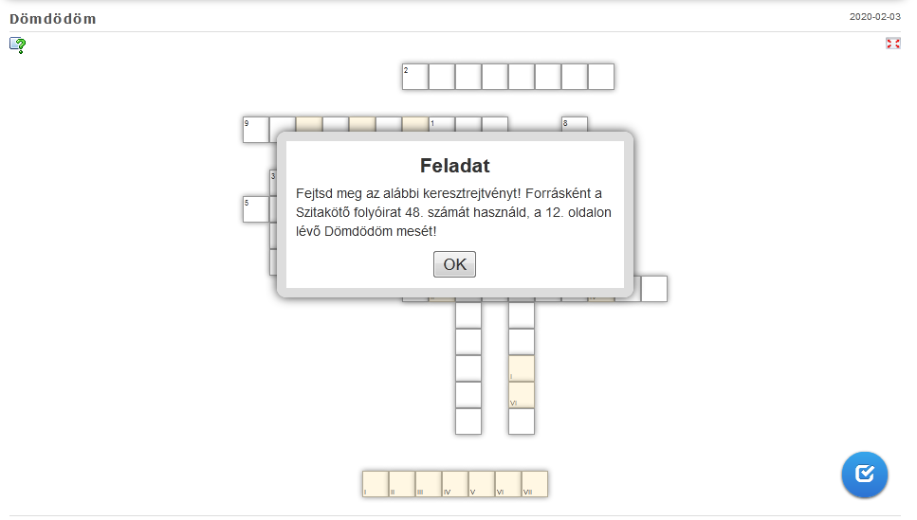
Fejtsük meg!
48. szám 12.o.
https://learningapps.org/display?v=p24cm13qk20
megoldás:
